附件1

**天然富硒土地认定及标识申报表**

地块名称：

申报单位： （盖章）

推荐单位： （盖章）

申报日期： 年 月 日

中国地质学会 制

填报说明

一、本申报表由拟申报天然富硒土地认定及标识的单位填写，内容须与电子文档的内容完全一致。

二、本申报表统一用A4纸打印，一式3份。

三、申报单位须加盖法人单位公章。

四、提交申报表时应提供反映天然富硒土地的基本情况、前期调查测试工作等内容。

五、填写申报表应注意以下内容：

1．“地块名称”应与前期调查、测试、划定等工作中的内容相符合。

2．“地块分布拐点地理坐标范围”应依据土地利用图斑数据或边界，限定在前期调查、测试、划定等工作中涉及地块以内；属于连片集中多个地块的，应分别标明拐点地理坐标范围。

3.“其他相关材料清单”指拟提交的其他相关证明材料的目录清单，并以附件形式提供天然富硒土地划定成果报告及图件；天然富硒土地划定成果报告验收意见；完整的土壤、农作物检测报告；天然富硒土地资源开发利用、规范管理论证报告；其他申报材料等，便于更好了解地块情况。

**天然富硒土地认定及标识申报表**

|  |  |  |  |  |  |  |
| --- | --- | --- | --- | --- | --- | --- |
| **一、地块情况** | | | | | | |
| 地块名称 | 省（市、自治区） 县（市、区） 天然富硒地块 | | | | | |
| 地块行政位置 | 省（市、自治区） 县（市、区） 乡（镇） 村 | | | | | |
| 地块权属主体 | 土地所有权：  经营权（含期限）： | | | | | |
| 地块用途类型 | 耕地🞎 园地🞎 牧草地🞎 林地🞎 其它🞎 | | | | | |
| 地块分布拐点地理主要坐标范围 | （依据最新土地利用图斑数据或边界，最小工作比例尺应大于1：50000，采用国家2000坐标系，公里网格坐标：X=xxxxxxx，Y=xxxxxx，高程H=xxx米；本表列主要拐点坐标，详细拐点坐标数据须注明并另附） | | | | | |
| 申报面积 | 绿色富硒土地 | | 亩 | | | |
| 无公害富硒土地 | | 亩 | | | |
| 一般富硒土地 | | 亩 | | | |
| **二、调查测试工作** | | | | | | |
| 调查工作 | 调查执行规范及标准 |  | | | | |
| 调查时间 | 年 月 至 年 月 | | | | |
| 调查单位 |  | | | | |
| 样品测试时间及单位 | 样品测试时间： 年 月  样品测试单位及资质： | | | | | |
| 富硒土地划定成果报告编写单位 |  | | | | | |
| 富硒土地划定成果报告验收部门 |  | | | | | |
| 富硒土地划定成果报告验收时间 | 年 月 日 | | | | | |
| 富硒土地简介 | （限300字以内） | | | | | |
| **三、申报单位情况** | | | | | | |
| 联系地址 |  | | | | 邮编 |  |
| 负责人 |  | | | 职 务 |  | |
| 联系人 |  | 联系电话 | |  | 传真 |  |
| **申报单位承诺：**  位于 （行政位置），主要坐标拐点为 ，面积为 （亩）的 （土地类型），经 （专业技术单位）调查，土壤硒平均含量或农作物富硒比例为 ，符合中国地质学会有关办法规定，特此申报天然富硒土地认定证书及标识（图标、标识牌）。  申报单位遵守中国地质学会天然富硒土地有关规定、办法，对申报材料真实性、有效性、完整性负责，将规范开发利用和管理天然富硒土地，接受中国地质学会认定及抽查、检查结果。  申报单位负责人签字：  （申报单位盖章）  年 月 日 | | | | | | |
| 推荐单位意见（300字以内）：  （盖章）  年 月 日 | | | | | | |
| 评审认定委员会意见：  评审认定委员会主任（或组长）签字：  年 月 日 | | | | | | |
| 中国地质学会意见：  （盖章）  年 月 日 | | | | | | |
| 其  他  申  报  材  料  清  单 | 1、天然富硒土地划定成果报告及图件  2、天然富硒土地划定成果报告验收意见  3、完整的土壤、农作物检测报告  4、天然富硒土地资源开发利用、规范管理论证报告  5、其他申报材料（列明材料清单） | | | | | |

附件2

**天然富硒土地省级初审推荐意见表**

|  |  |  |  |  |
| --- | --- | --- | --- | --- |
| 地块名称 |  | | | |
| 省级初审推荐专家 | | | | |
| 专家姓名 | 单位 | 职务/职称 | 专业 | 联系方式 |
|  |  |  |  |  |
|  |  |  |  |  |
|  |  |  |  |  |
|  |  |  |  |  |
| （可加行） |  |  |  |  |
| **初审推荐意见：**  专家签字：    年 月 日 | | | | |

附件3

**天然富硒土地推荐项目汇总表**

推荐单位(盖章) :

|  |  |  |  |  |  |  |  |  |  |  |  |  |  |  |
| --- | --- | --- | --- | --- | --- | --- | --- | --- | --- | --- | --- | --- | --- | --- |
| **序序号** | **地块**  **名称** | **地块**  **行政位置** | **土地**  **权属**  **主体** | **土壤硒**  **平均**  **含量** | **申报面积** | | | **富硒土地划定**  **成果报告** | | **土地质量地球化学调查工作** | | **土地开发利用成效**  **相关扶持优惠政策** | **申报单位** | **推荐单位** |
| **绿色**  **富硒**  **土地** | **无公害**  **富硒**  **土地** | **一般**  **富硒**  **土地** | **编写**  **单位** | **验收部门及数据验收**  **情况** | **土壤采样密度（单位：点/km2）** | **调查工作完成时间** |
|  |  |  |  |  |  |  |  |  |  |  |  | **富硒产业：①**富硒产业、企业、基地、园区等建设情况；②招商引资情况；③经济效益、社会效益概况；④其它需要说明的富硒产业工作概况等。  **产业规划：**（已制订的未来富硒产业发展规划等。）  **相关扶持政策：**（国家级、省部级、市区县级相关扶持政策、项目、资金支持扶持等情况。）  以上内容若无请注明。 |  |  |
|  |  |  |  |  |  |  |  |  |  |  |  |  |  |  |

**备注： 1. 本表由推荐单位填写，注意按照推荐顺序汇总；**

**2. 地块开发利用成效及国家扶持优惠政策栏目填写内容应全面、扼要，每个单项的字数不超过80字；**

**3. 本表使用A3纸张打印。**

附件4

**“天然富硒土地地块边界核定图”**

**制图要求**

样图示范

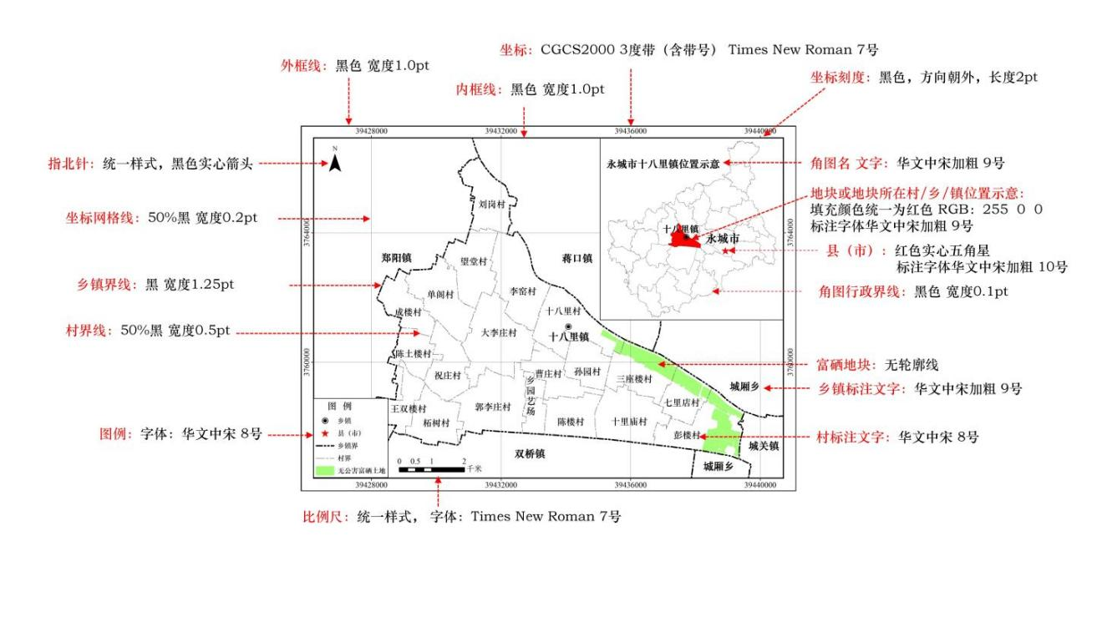

制图要求：

1. 总体要求：因各地地块面积差异大，公路、河流、村界等要素不做统一要求，请根据实际情况制图，须保证地块位置清晰、图面简洁。
2. 图件尺寸：为“天然富硒土地地块边界核定图”预留尺寸为宽15.5高11.5cm，请参照上述尺寸合理设计图件原始尺寸，以免缩放后影响线条清晰度和文字大小。
3. 制图软件：请使用ARCGIS制图软件制作“天然富硒土地地块边界核定图”。
4. 制图字体、字号、框线等：请严格根据“样图示范”制作。
5. 出图分辨率：统一为600dpi。
6. 比例尺：统一为线段，大小不做统一要求，样式请参考“样图示范”。
7. 图框坐标：统一为3度带（含带号）。
8. 制图色号：统一 红色 RGB:255 0 0

一般富硒土地 R255 G255 B190

无公害富硒土地 R163 G255 B115

绿色富硒土地 R56 G168 B0

9.“天然富硒土地地块边界核定图”使用A4纸张打印。

附件5

**天然富硒土地申报推荐工作**

**联系人备忘录**

**地块名称： 推荐单位联系人及手机号：**

|  |  |
| --- | --- |
| 申报单位： | |
| 负责人： 职务： 手机号： | |
| 联系人： 手机号： | |
| 通信地址 | *（含收件人、手机号，邮寄重要材料使用）* |

|  |
| --- |
| 土地权属主体： |
| 负责人： 职务： 手机号： |

|  |
| --- |
| 成果报告编写单位： |
| 联系人： 手机号： |

|  |
| --- |
| 成果报告验收单位： |
| 联系人： 手机号： |

|  |
| --- |
| “地块边界核定图””制图： |
| 联系人： 手机号： |

**备注：本表由推荐单位填写。**

中国地质学会 2024年7月3日印制